Ⅶ-１ レディネス

１：レディネス（readiness）とは
準備性：発達と経験
学習活動に効果的に従事することを可能ならしめる学習者の心身の準備状態をいう.
心身の成熟，適切な予備訓練，興味あるいは動機づけなどに依存する.
レディネスが十分出来上がっていない状態で行う治療の場合
効果や効率が悪くなる.
場合によっては患児に悪影響を及ぼすこともあると考えられる.
参考資料
「小児の口腔内診査に対するレディネス」 小児歯科学雑誌 35(1):36-40 1997
「知的障害者の歯科治療におけるレディネスの検討」 小児歯科学雑誌42(2):200 2004

２：口腔内診査とレディネス
口腔内診査に適応できる区分年齢
暦年齢では2歳6か月.
適切なアプローチにより適応行動を得ることが可能.

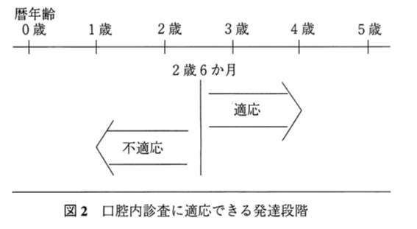

３：歯科治療とレディネス
歯科治療に適応できる区分年齢
発達年齢が3歳半～4歳以上.
トレーニング応用下の歯科治療に適応できるレディネス（準備性）が備わる.
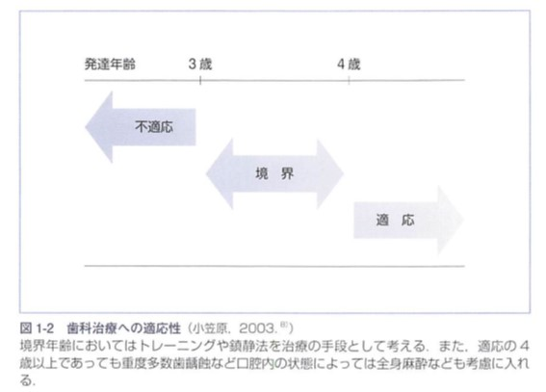

４：知的障害者の歯科治療受容に影響する要因
発達年齢に加え，患者がどのような環境，どのような療育方針のもとで育ち、どのような社会的経験を積み重ねてきたかということや、患者の性格・認知・感覚障害の程度、母子（親子）関係，その他多くの情報が必要.
発達年齢のみの評価では予測できないことも認識しておく事が必要.
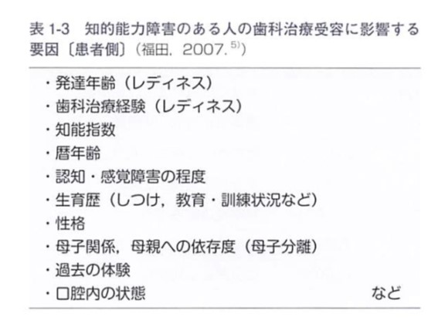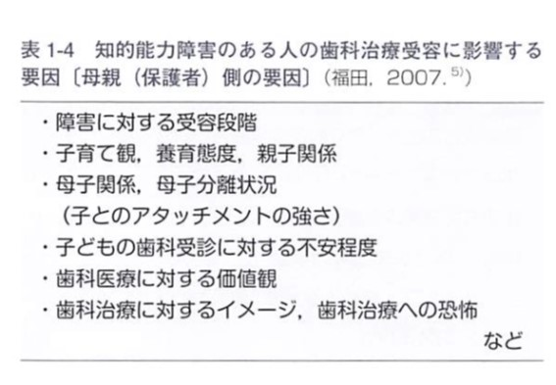

５：発達検査
(1)発達検査とは
心理検査の一種で、子どもの心身の発達の度合いを調べる検査．
知的能力だけではなく、身体運動能力や社会性の発達なども含めて、発達水準を図る．
発達検査の検査結果から子どもの発達の度合いが示される．
発達プロフィール、発達年齢、発達指数、などの数値結果を知ることができる．

(2)発達プロフィール
折れ線グラフのように記され、発達の全般的な遅れや、発達障害の特徴を把握すること
が可能．
発達障害がある子どもの場合は、一定のプロフィールパターンが見られる傾向があることから、診断の参考に使用されています

(3)発達年齢（DA：Developmental Age）
被験者の、精神年齢を示すもの．

(4)発達指数（DQ：Developmental Quotient)
発達の状態がどのくらいの年齢に相当するかを表す指数
DQ＝発達年齢／生活年齢×100

補足：発達指数 (DQ＝developmental quotient）
小児期の身体・精神機能の発達を評価する発達検査の結果として算出される。
発達年齢（developmental age：DA）を暦年齢の比で示したもの。

① 算出式：DQ＝DA÷暦年齢×100
② 対象：発達課題が明確で，個体差の少ない乳幼児期に用いられることが多い．
③ 判定基準（新版K式の場合）：正常＝80～120，境界域＝70～79，遅滞＝69以下

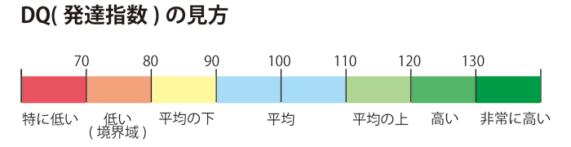

（５）発達検査の種類
①遠城寺式乳幼児精神発達診断検査
15分 4歳8か月まで
「運動(移動運動・手の運動)」「社会性(基本的習慣・対人関係)」
「言語(発語・言語理解)」

②新版Ｋ式発達検査
京都市児童院＝現京都市児童福祉センターで開発され標準化された検査
「姿勢・運動」「認知・適応」「言語・社会」→3領域を評価

③津守式乳幼児精神発達診断検査
領域…0~3歳：運動、探索・操作、社会、食事・生活習慣
3~7歳：運動、探索、社会、生活習慣、言語

④改定日本版デンバー式発達スクリーニング検査 （JDDST-R)
15-20分 6歳まで

６：各種の発達検査
(1)遠城寺式乳幼児分析的発達検査
1958年、九州大学の遠城寺宗徳教授らによって発表された．
日本で初めての乳幼児向けの発達検査法．
適応範囲：0か月～4歳7か月
所要時間：30分程度（実地者によって前後あり）
実地方法
観察者が保護者と子どもの関わりをチェックする．
特別な器具などがなく、簡単なテストを4、5か月の間隔で実地．
検査内容は、「運動」「社会性」「言語」の3分野から質問される．
「移動運動・手の運動・基本的習慣・対人関係・発語・言語理解」の6つの領域で診
断。

補足：遠城寺式乳幼児分析的発達検査
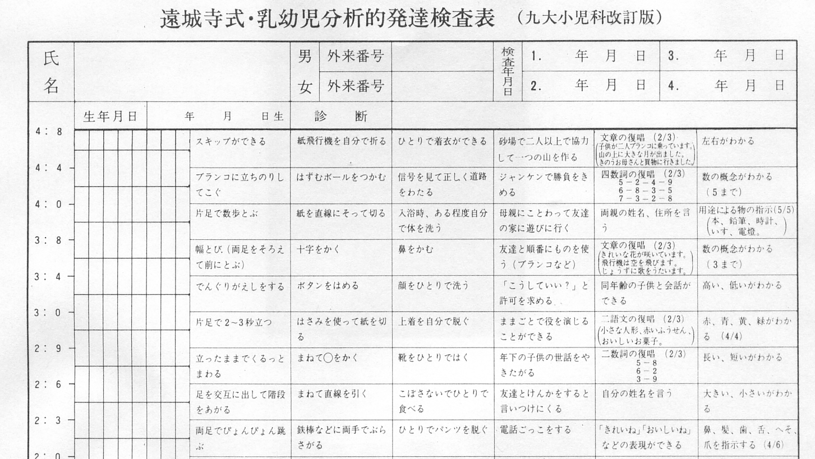
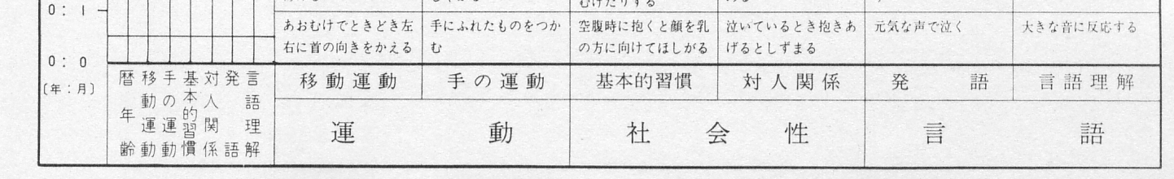

(2)新版K式
京都市児童院より1983年に「新版K式発達検査増補版」が刊行された．
さらに、2001年に「新版K式発達検査2001」が刊行された検査方法。
適用範囲：0歳～成人
所要時間：30分～1時間程度
実地方法
1対1で個室で実地。
おもに音がなるおもちゃやミニカーなど、乳幼児が興味があるもので検査する．
子どもの自然な行動を観察できる点が特徴です。
あくまで自然な行動を観察して考察していくため、何度か行うこともあります。

(3)津守・稲毛式乳幼児精神発達診断法
「運動」「探索」「社会」「生活習慣」「言語」の5領域の438の質問項目から構成されている．
適用年齢別に「1～12か月まで」「1～3歳まで」「3～7歳まで」の3種類の質問紙を用いて検査・面接を行います。
なお5領域ごとに「発達年齢」が算出されます。
適用年齢： 生後1ヶ月から7歳まで
時間： 約20分程度
形式： 母親など子どもの養育者に個別面接

７：知能検査
(1)知能検査とは
主に物事の理解、知識、課題を解決する力といった、認知能力を測定するための心理検査．
検査は、精神年齢、IQ（知能指数）、知能偏差値などによって測定される．

(2)知能指数とは（IQ：Intelligence Quotient）
数字であらわした知能検査の結果の表示方式のひとつ。
IQ＝精神年齢 ÷ 生活年齢 × 100
知能指数は標準得点で表され、
中央値は100、標準偏差は15前後で定義されている。
100に近いほど出現率が高く、100から上下に離れるに従って出現率が減っていく。
分布はほぼ正規分布になり85－115の間に約68%の人が、70－130の間に約95%の人
が収まる。
軽度＝70-51、中度＝50-36、軽度＝35-21、最重度知的障害＝20未満、とされる。
40未満を測れない検査も多い。
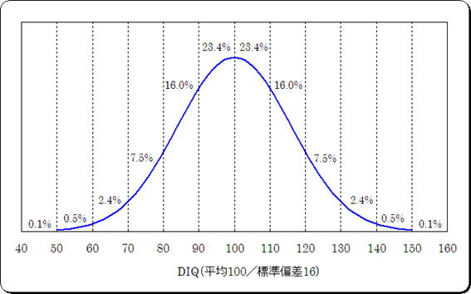

(２)各種の知能検査
①WISC–IV知能検査
16歳0ヶ月から16歳11ヶ月の子供
48〜65分を要する。
全検査知能指数および個々の認知領域における子供の能力を示す一次指標値で示される。

②田中ビネー知能検査V（2003 田中教育研究所）
ビネー式知能検査は精神年齢（MA）と生活年齢（CA）の比によってIQ（知能指数）を算出。

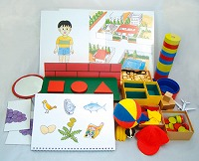

補足：ADL
基本的ADL（Activities of Daily Living）
日常生活上必要な動作のこと.
具体的には
起居動作、移乗動作、更衣、食事、排尿、排便、トイレ動作、整容、入浴、移動、階段
昇降など.

手段的ADL(IADL: instrumental activities of dairy living scale)
基本的ADLよりも高次の日常生活動作のこと.
具体的には
食事の準備、買い物、掃除、洗濯などの家事、金銭管理、交通機関の利用、服薬管理、
電話の使用、書類を書く、趣味や余暇活動など.

補足：ADLの評価方法
１：BI (Barthel index)
脳卒中後遺症（だけという訳ではない）のADL評価法の一つ．
現在最も広く使用されている一つ．
２：FIM (Functional Independence Measure）
機能的自立度評価表、ADL評価法
３：SF-36R（MOS Short-Form 36-Item Health Survey）
世界で最も広く使われている自己報告式の健康状態調査票
４：MNA (Mini Nutritional Assessment-Short Form)
簡易栄養状態評価表

補足：ADL バーセルインデックス
1965年にアメリカで考案されたADL評価手法.
100点満点で表示され、自立度も4段階に分けて評価される.
比較的簡便な評価基準と100点満点表記で分かりやすいというメリットがある.
日本では広く普及しているADL評価手法.
評価項目は以下の10種類.
食事、椅子とベッドの移乗、整容、トイレ動作、入浴、
移動、階段昇降、更衣、排便自制、排尿自制

２：FIM 機能的自立度評価法
1978年アメリカで開発されたADL評価手法.
世界で広く使用されており、日本でもリハビリ専門職を中心に広く用いられています。
動作は6つの大項目と、さらに細分化した18項目に区分され、それぞれを完全自立から
介助度に応じて7段階に分けて評価します。
評点は1～7点で、満点は126点、最低点は18点になる。実際の動作項目は以下の通り。

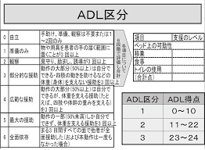
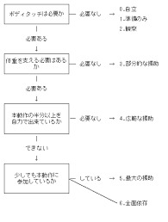

補足：知的障害のレベル分類
（１）レベル分類
①ボーダー（境界域）
知能指数は70 - 85程度（精神年齢に換算すると11歳3か月以上12歳9か月未満）。
知的障害者とは認定されない。

②軽度 F70
知能指数は70－51程度（7歳6か月以上11歳3か月未満）．
理論上は知的障害者の8割あまりがこのカテゴリーに分類される．
しかし、本人・周囲ともに障害の自認がないまま社会生活を営んでいるケースも多いた
め、認定数はこれより少なくなる。
生理的要因による障害が多く、大半が若年期の健康状態は良好。
成人期に診断され、療育手帳が支給されないこともよくあるという。
近年は障害者雇用促進のために、精神障害者保健福祉手帳（とくに3級程度）の所持者が
増える傾向にある。

③中等度F71
知能指数は50－36程度（5歳3か月以上7歳6か月未満）。
合併症が多数見られる。
精神疾患などを伴う場合は、療育手帳の1種(重度判定)を満たすこともできる。
④重度 F72
知能指数は35－21程度（3歳以上5歳3か月未満）。
大部分に合併症が見られる。
多動や嗜好の偏りなどの問題が現れやすい。
自閉症を伴う場合、噛み付きやパニック、飛び出しなど問題行為が絶え間ないケースが多い。
精神障害者保健福祉手帳の対象とはならない。
⑤最重度 F73
知能指数は20未満（精神年齢＝3歳未満）。
大部分に合併症が見られる。
寝たきりの場合も多い。
しかし運動機能に問題がない場合、多動などの問題行為が課題となってくる。
重度と同様、精神障害者保健福祉手帳の対象とはならない。

（２）知的障害のレベル分類と生活レベル
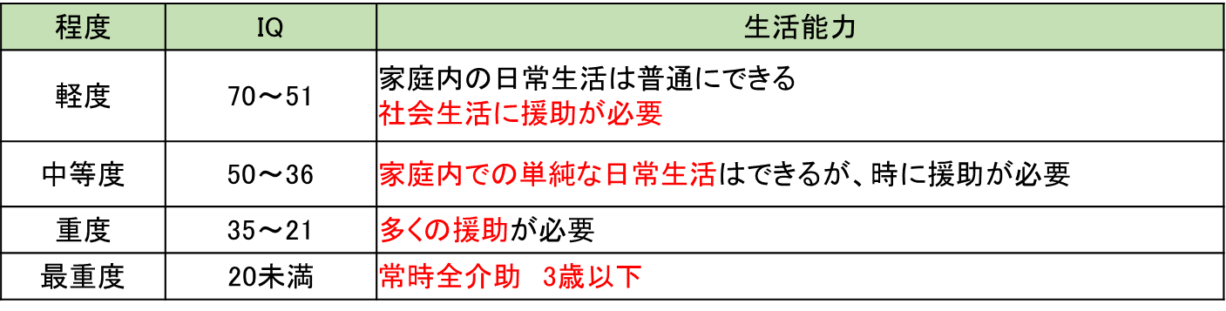

（３）知的障害のレベル分類と発症頻度
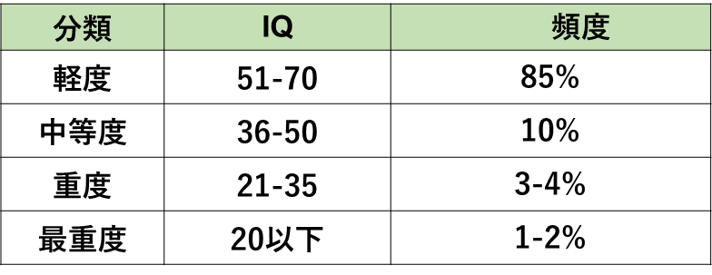

(4)大島の分類と横地分類
大島の分類（図2-11）
縦軸＝知能指数(IQ) 横軸＝行動.
1～4の群を重症心身障害としている．
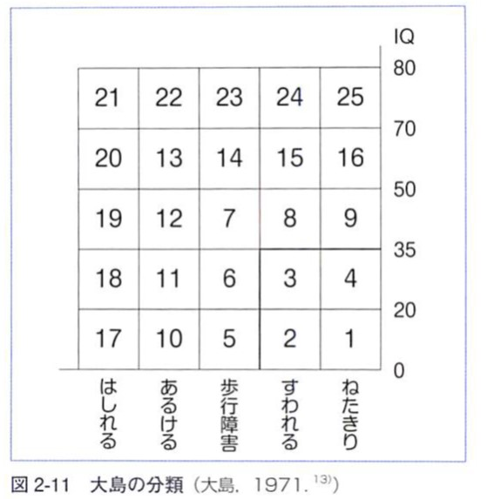

横地分類（図2-12)
障害区分の枠組みを明確にした分類
